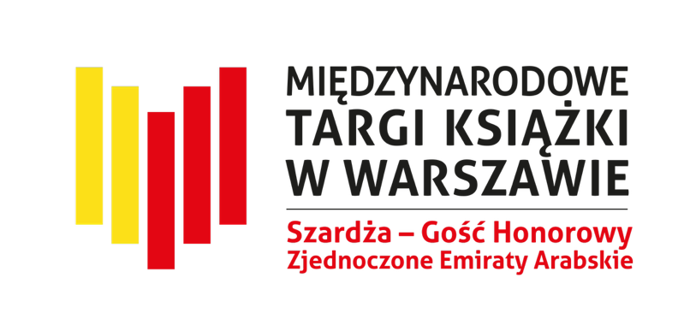

Szardża, emirat Zjednoczonych Emiratów Arabskich,
Gościem Honorowym
Międzynarodowych Targów Książki w Warszawie 2026
Międzynarodowe Targi Książki w Warszawie w 2026 roku odbędą się w dniach
28–31 maja w nowej lokalizacji – na PGE Narodowym, a w roli Gościa Honorowego zaprezentuje się Szardża – emirat Zjednoczonych Emiratów Arabskich. Ceremonia podpisania porozumienia w tej sprawie odbyła się 13 listopada br. podczas Międzynarodowych Targów Książki w Szardży. Organizatorem wystąpienia Szardży na Międzynarodowych Targach Książki w Warszawie jest Sharjah Book Authority (SBA).
„Jako Gość Honorowy Międzynarodowych Targów Książki w Warszawie, Szardża rozpoczyna nowy etap fascynującej wymiany kulturalnej. Mosty, które już zbudowaliśmy w Europie, teraz prowadzą nas do Europy Środkowej i Wschodniej. Jego Wysokość szejk dr Sultan bin Muhammad Al Qasimi, członek Najwyższej Rady Federalnej ZEA i emir Szardży, jest orędownikiem dialogu kulturowego będącego drogą do wzajemnego zrozumienia. W historii Polski nie brakuje wielowiekowych więzi z cywilizacjami arabskimi i muzułmańskimi, dlatego cieszymy się, że będziemy mogli zaprezentować w Warszawie bogactwo i różnorodność literatury, sztuki, kuchni i kreatywności Emiratów i krajów arabskich w duchu poszanowania wspólnych wartości i dorobku kulturalnego”, powiedziała Jej Wysokość księżniczka Bodour bint Sultan Al Qasimi, przewodnicząca Sharjah Book Authority (SBA).
Organizatorzy prezentacji Szardży podczas przyszłorocznych Międzynarodowych Targów Książki w Warszawie, przekazując pierwsze informacje na temat wystąpienia zwracają uwagę na to, że „zaproszenie do udziału w targach w roli gościa honorowego świadczy o znaczeniu kulturowym Zjednoczonych Emiratów Arabskich i wzmacnia więzi z Polską i społecznością międzynarodową, a także przypomina o niesłabnącym zaangażowaniu Sharjah Book Authority (SBA) w promowanie czytelnictwa, wspieranie wydawców oraz ochronę bogatego dziedzictwa regionu. Jako niedawna Światowa Stolica Książki UNESCO, Szardża przygotuje dla targowej publiczności z Polski i ze świata wielobarwną mozaikę arabskich i emirackich tradycji literackich i intelektualnych, by po raz kolejny wzbogacić globalny krajobraz kulturowy w oparciu o potęgę słowa pisanego.
Wystąpienie w roli gościa honorowego to okazja, by polskiej i międzynarodowej publiczności przybliżyć bogate dziedzictwo kulturowe oraz współczesną scenę literacką i wydawniczą Szardży; oddać głos różnorodnym autorom arabskim i emirackim; pobudzić dialog międzykulturowy z udziałem pisarzy, myślicieli i wydawców; wzmocnić więzi kulturalne i branżowe między Zjednoczonymi Emiratami Arabskimi, Polską i Europą oraz przypomnieć, że książka jest sprzymierzeńcem wszystkich, którym zależy na tolerancyjnym i otwartym społeczeństwie. Już dzisiaj zapraszamy gości z Polski i innych krajów do odwiedzenia targowego stoiska Szardży. Różnorodne debaty, spotkania i występy to okazja, by zanurzyć się w opowieściach, porozmawiać z autorami, bliżej poznać ofertę wydawniczą i lepiej zrozumieć nasze dziedzictwo. Wykorzystajmy ten czas, by nawiązać nowe przyjaźnie i dzielić się wiedzą, tworząc wspólnie niezapomniany rozdział na Międzynarodowych Targach Książki w Warszawie w 2026 roku”, zachęcają organizatorzy prezentacji Szardży na targach w Warszawie.
„W ostatnich latach współpraca Polski z ZEA – a zwłaszcza z emiratami aktywnie promującymi kulturę, takimi jak Szardża – zyskuje nowy, inspirujący wymiar. Obecność Szardży w Warszawie będzie nie tylko świętem literatury, ale też impulsem do nawiązania trwałych relacji między autorami, wydawcami, agentami i czytelnikami z obu krajów. Z przyjemnością witamy emirat Szardży w roli Gościa Honorowego Międzynarodowych Targów Książki w Warszawie 2026. Wierzymy, że to spotkanie będzie nie tylko świętem literatury, ale również symbolicznym mostem, który trwale zbliży nasze kultury i społeczności – autorów, wydawców i czytelników oraz stanie się początkiem wielu wartościowych inicjatyw, które pozwolą lepiej poznać bogactwo kultury i dziedzictwa ZEA oraz twórczą energię emiratu Szardży. Jesteśmy ciekawi historii i opowieści, które Szardża przywiezie do Warszawy i z niecierpliwością czekamy na wspólną literacką podróż”, powiedział Jacek Oryl, dyrektor Międzynarodowych Targów Książki w Warszawie.
Międzynarodowe Targi Książki w Warszawie organizowane są przez Fundację Historia i Kultura oraz spółkę Projekt KSIĄŻKA.

Międzynarodowe Targi Książki w Warszawie
Profile targów w mediach społecznościowych: Facebook | Instagram | YouTube
Rejestracja wystawców: https://targi-ksiazki-warszawa26.exposupport.pl/Login

Szardża, Zjednoczone Emiraty Arabskie – Gość Honorowy
Sharjah Book Authority (SBA)

